**江苏省仪征中学2023-2024学年度第二学期高二历史学科导学案**

**第8课 现代社会的移民和多元文化**

班级：________姓名：________学号：________ 授课日期：________

**【课标呈现】**

了解历史上跨洲、跨国家、跨地区不同规模的人口迁徙，以及移民所面临的机遇与挑战；认识在迁徙与融入当地社会过程中出现的文化认同；

**【时空坐标】构建知识结构体系**

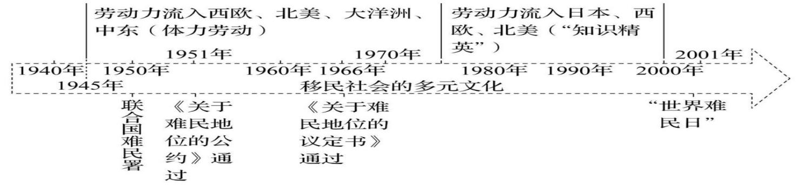

**【课前自主学习】**

1. 经济全球化和劳动力的全球流动

（1）对照地图，结合教材，了解二战以后不同阶段劳动力的全球流动情况；

（2）结合教材和所学知识，分析二战后劳动力全球流动的原因；

（3）结合教材P43，了解二战后全球劳动力市场的结构演变情况，以及对人口迁徙产生的影响；

（4）了解二战后劳动力全球流动产生的影响？

2. 移民社会的多元文化

（1）结合教材了解移民社会文化的特质；

（2）了解美国主要移民来源和移民结构在不同历史阶段发生了哪些变化？

（3）结合所学知识，了解美国社会移民文化的特点以及存在的问题；今天移民问题给美国社会带来的挑战？

（4）结合所学知识，了解新加坡人口结构，移民文化的特点以及存在的问题；

**【重难点化解】**

探究一 二战后的全球移民

材料一 排外主义在美国存在了将近一个世纪后，在19世纪末由民间运动发展为一股要求限制移民的政治势力，渗入美国移民政策中，成为国家政策。1882年美国国会通过了《排华法案》，1897年到1917年，美国国会又迫于“限制移民联盟”的压力，对移民强制进行读写测试，后来这一条也成为法律。1921年，美国又出台了《移民法》。这部新的移民法规定，除了对移民强制进行读写测试，还对各国每年的移民数额进行限制，即每年各国移民美国的人数是1910年人口普查时该种族在美国人口的3%。这就意味着，之前已受到移民法限制而在美国人口中占比例较小的非西欧民族受到了更严格的限制。

——摘编自瞿茜、李其荣《论二战前美国移民政策中的排外主义》

请回答：根据材料一并结合所学知识，概括19世纪末期至20世纪中期美国排外主义的特点及原因。

材料二 在社会就业层面上，大量移民对当地劳动力市场也形成了冲击。尽管移民人口的失业率远高于当地人，但许多欧洲人和某些政党依然认为，大量移民的存在明显挤压了本国公民的就业空间。在国家安全层面上，大量移民的存在对国家安全构成了前所未有的挑战。由于缺乏有效的一体化社会融合政策，北非移民及其后代，在社会教育、就业、语言、生活习惯等方面倍遭歧视，因而容易走上犯罪道路。

——摘自刘晓平《战后欧洲移民政策与地中海南北移民问题初探》

请回答：根据材料二并结合所学知识，简析二战后移民对欧洲社会的影响。

探究二 多元一体的美国移民文化

材料 美国人富有妥协精神和自律精神……古老的欧洲文化、西非文化和美洲土著文化交汇融合，构成了美国文化的起源；在全球化大背景下，不断补充的人才，各种文化的碰撞、融合和发酵，为社会发展提供了巨大动力。

请回答：根据材料，分析美国文化的特点。移民文化对美国历史的发展产生了怎样的影响？

**【拓展提升】** 现代社会人口迁移的特点和影响

|  |  |  |  |
| --- | --- | --- | --- |
| 特点 | 从原因上看 | 主要是由于经济全球化的推动和战争、自然灾害等因素 | |
| 从路线上看 | 主要是从发展中国家迁移到发达国家 | |
| 从动机上看 | 主要是自愿迁移 | |
| 从趋势上看 | 出现“精英移民”，人才移民日益增多 | |
| 影响 | 积极方面 | 对迁  入地 | 为迁入地提供大量劳动力；促进迁入地商品流通和经济发展 |
| 对迁  出地 | 加强了迁出地与外部的经济、科技、文化等联系；缓解了人地矛盾；可以更好地开发和利用资源 |
| 消极方面 | 对迁  入地 | 大量人口迁入，增加了公共设施的负担和城市管理的难度，尤其是对住房、交通、卫生、教育、城市环境等方面提出更高要求 |
| 对迁  出地 | 人才外流，劳动力不足，从而影响迁出地经济和社会的进一步发展 |

**【课后巩固练习】**完成历史学科作业第8课

**【问题清单】**